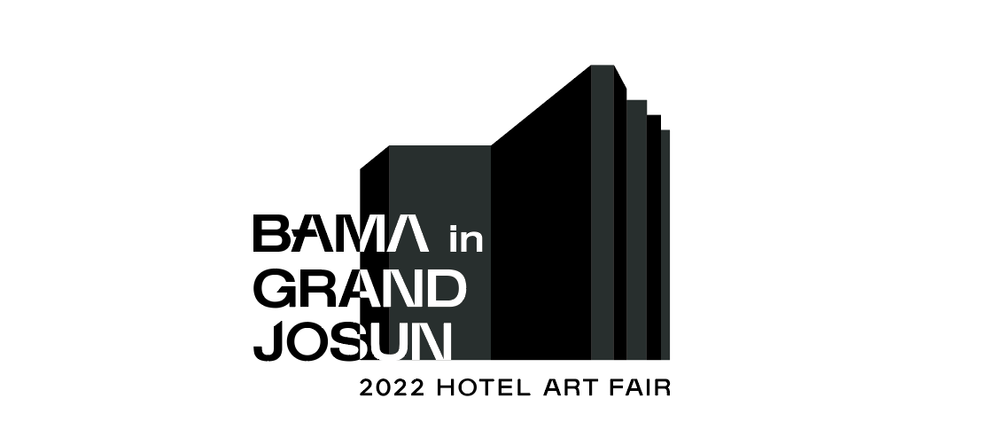

2022 BAMA 부산국제호텔아트페어 <BAMA in GRAND JOSUN>

행사 개요 Overview
행 사 명 |  | 2022 BAMA 부산국제호텔아트페어 – BAMA in GRAND JOSUN
장 소 |  | 부산광역시 해운대구 중동 해운대해변로 292, 그랜드 조선 부산 호텔
기 간 |  | 09. 22. (THU) 17:00 ~ 20:00 VIP + Press Preview  09. 23. (FRI) 11:00 ~ 20:00 VIP + General  09. 24. (SAT) 11:00 ~ 20:00 VIP + General  09. 25. (SUN) 11:00 ~ 19:00 VIP + General
주최 & 주관 |  | (사)부산화랑협회, 2022 BAMA 조직위원회, 2022 BAMA 운영위원회

BAMA 사무국 BAMA Committee
주소 |  | 부산광역시 해운대구 좌동순환로 473 로데오아울렛 202호
전화번호 |  | +82 51. 754. 7405
이 메 일 |  | bamabusan@gmail.com
웹 사 이 트 |  | http://www.bamabusan.com
인 스 타 그 램 |  | https://www.instagram.com/bamabusan/

갤러리 정보 Gallery Information
갤러리 명(한글) Gallery Name(KOR) | 갤러리 명(영문) Gallery Name(ENG)
주소(한글) Address(KOR)

주소(영문) Address(ENG)

대표자 성명 Director | 대표자 번호 Contact Info
담당자 성명 Fair Representative | 담당자 번호 Contact Info
갤러리 전화번호 Telephone | 팩스 Fax
이메일 E-mail | 웹사이트 Website
사업자등록번호 Corporate Registration Number

전시 내역(최근 3년간) Gallery Exhibition(in the past 3 years)
*참가 신청 조건에 해당되기 때문에 반드시 전시명 및 기간을 정확하게 입력하시기 바랍니다. *증빙자료 첨부 필수

아트페어 참가 내역(최근 3년간) Art Fair Participation(in the past 3 years)
*참가 신청 조건에 해당되기 때문에 반드시 아트페어명 및 기간을 정확하게 입력하시기 바랍니다. *증빙자료 첨부 필수

룸 선택 Room Selection
디럭스 / Deluxe | 33㎡ | 50ea | ₩ 2,800,000 | □
프리미어 / Premier | 43.8㎡ | 6ea | ₩ 3,800,000 | □
스위트 / Executive Suite | 72.1㎡ | 4ea | ₩ 6,000,000 | □

지불 조건 Payment Information

1. 계약금은 참가신청서와 함께 납부되어야 참가신청이 완료되는 점 확인하시기 바랍니다.
2. 계약금 완납이 확인되지 않은 참가자의 경우, 심사가 불가하므로 반드시 기한 내에 입금하시기 바랍니다.
(계약금 납부 지연에 따른 불편사항은 주최측에서 책임지지 않습니다.)
3. 계약금 은행 송금 시 송금 수수료는 반드시 갤러리 측에서 부담하여야 합니다.
4. 참가 미 승인 갤러리의 경우, 계약금은 환불이 진행될 예정입니다.
계 약 금 : 500,000원
예 금 주 : 사단법인부산화랑협회 윤영숙
입금계좌 : 부산은행 101-2077-1476-01
입금기한 : 2022년 7월 17일(일)

유의사항 Admission Policy

1. 참가신청 마감은 2022년 7월 17일(일)이며, 작성하신 참가신청서는 이메일로 제출하시기 바랍니다.
2. 제출서류는 참가신청서, 사업자등록증과 함께 전시이력 및 아트페어 참가 증빙 서류를 첨부하여 주시기 바랍니다. 참여 부스 이미지 혹은 참가 승인서 등 확인 가능한 서류들을 이메일로 제출하시기 바랍니다.
(증빙자료 미 첨부 시 심사 대상에서 제외됩니다.)
3. 갤러리 심사는 2022 BAMA 운영위원회의 심사를 통해 진행되며, 2022년 07월 25일(월)에 참가 확정 통보 예정입니다.
4. 프리미어(Premier) 및 스위트(Executive Suite) 룸 타입은 한정적인 수량으로 인해 변경될 수 있는 점 미리 숙지바랍니다.
5. 시티뷰 및 오션뷰 타입은 랜덤으로 배정될 예정입니다.
6. 참가 확정 이후 신청 철회가 불가하며, 신청 철회 시 100% 패널티가 부과됩니다.

위의 참가 규정에 동의하며

2022 BAMA 부산국제호텔아트페어 <BAMA in GRAND JOSUN>참가를 신청합니다.

날짜 DATE
갤러리명 GALLERY NAME
서명 SIGN | (인)

